АНАЛИТИЧЕСКАЯ СПРАВКА

к краткосрочному игровому проекту : «В гости к нам пришел зайчишка, длинноухий шалунишка»

Мною воспитателем первой младшей группы «Рукавичка» Ищенко Г.С. был разработан и реализован краткосрочный игровой проект : «В гости к нам пришел зайчишка, длинноухий шалунишка» (с 20.11-24.11.2017 г.)
Цель проекта: воспитывать заботливое отношение к животным.
Задачи:
- познакомить с животным леса – зайцем;
- познакомить с внешним видом и его характерными особенностями;
- обогатить и активизировать словарь по теме.
Для реализации проекта были проведены следующие мероприятия:
Беседа «В гости к нам пришёл зайчишка, длинноухий шалунишка».
НОД «Морковка для зайчика».
НОД «Рисуем травку для зайчат».
Утренняя гимнастика «Заячья зарядка».
Чтение художественной литературы, знакомство с произведениями о зайчике.
Пальчиковые игры: «Зайка», «Зайчик».
Подвижные игры: «Зайцы и волк», «Зайка беленький сидит». Хороводные игры: «Зайка», «Заинька».
Итог проекта: Коллективная творческая деятельность: «Травка для зайчика».

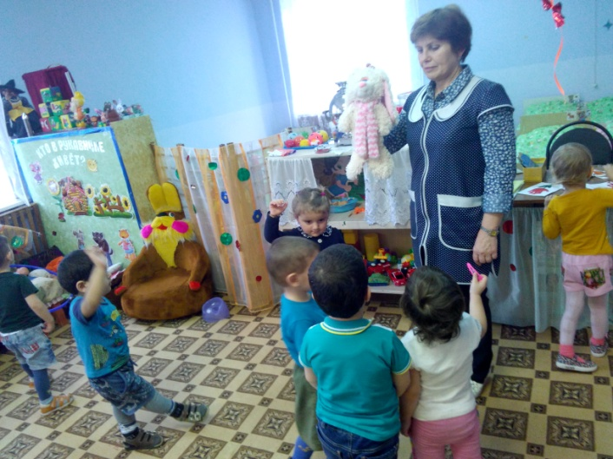

НОД «Морковка для зайчика»
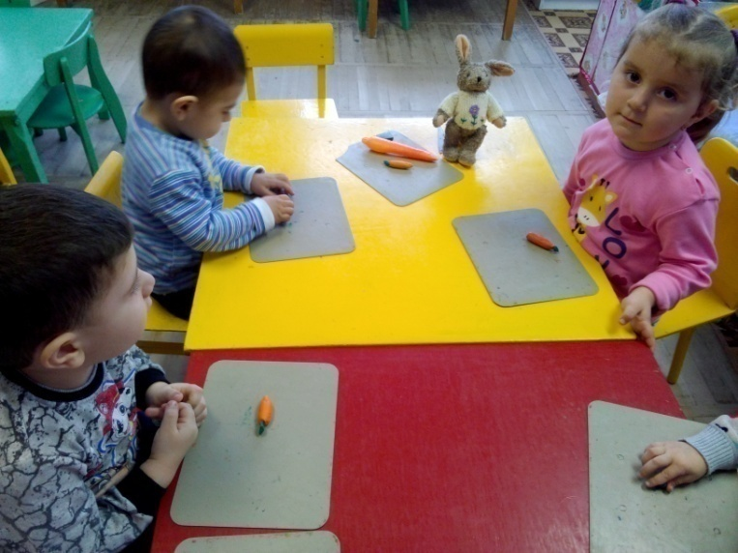

Мы играем:
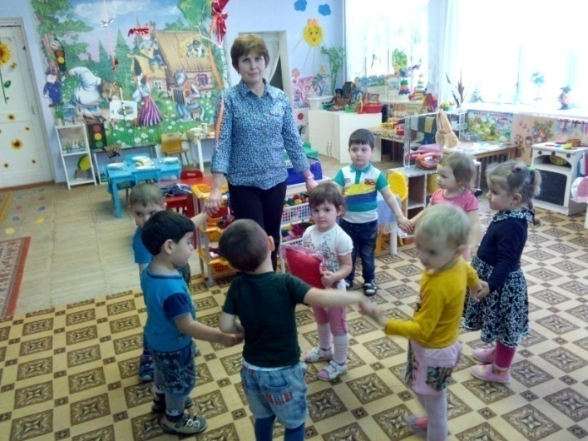
Нод «Рисуем травку для зайчат»
.